PHIẾU HƯỚNG DẪN HỌC SINH TỰ HỌC MÔN SINH HỌC 8 LỚP 8/1, 8/2, 83, 8/4, 8/5
Tuần 23 TIẾT 45
NỘI DUNG | HOẠT ĐỘNG
Tên bài học/ chủ đề - Khối lớp 8 | BÀI 44: THỰC HÀNH: TÌM HIỂU CHỨC NĂNG  (LIÊN QUAN ĐẾN CẤU TẠO) CỦA TỦY SỐNG
Hoạt động 1: Đọc tài liệu và thực hiện các yêu cầu.  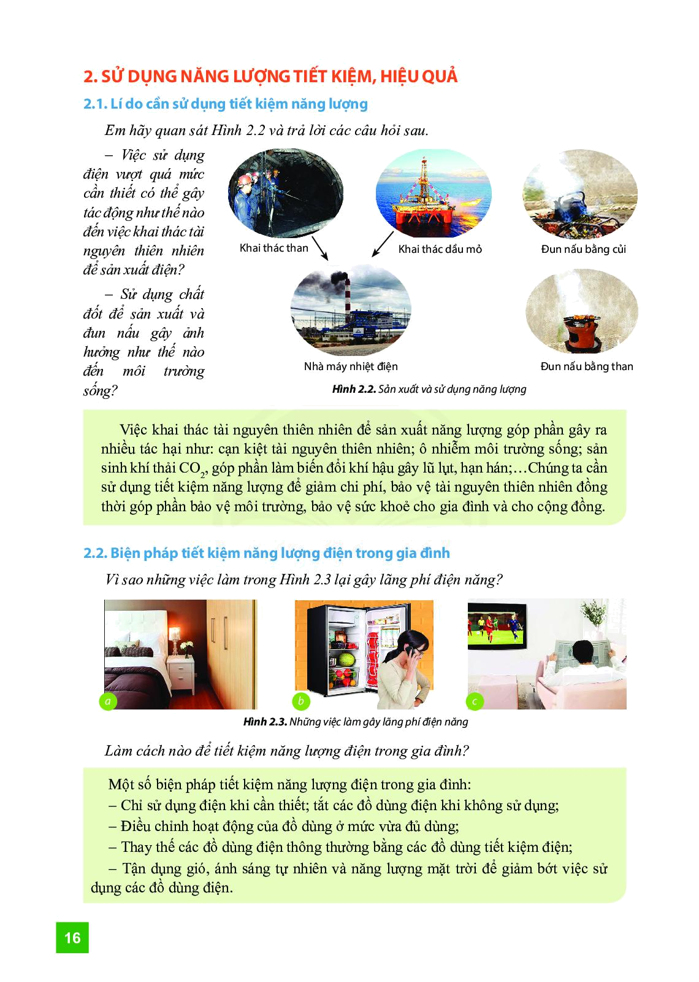 | I. Tìm hiểu chức năng của tuỷ sống  Dự đoán:  - Tuỷ sống có các căn cứ thần kinh điều khiển sự vận động của các chi  - Các căn cứ đó có sự liên hệ với nhau  II. Nghiên cứu cấu tạo của tủy sống:  - Chất xám là căn cứ thần kinh của các phản xạ không điều kiện.  - Chất trắng là các đường dẫn truyền nối các căn cứ thần kinh trong tủy sống với nhau và với não bộ.
Hoạt động 2: Kiểm tra, đánh giá quá trình tự học. | GV hướng dẫn, khuyến khích HS tự thực hành tại nhà với sự trợ giúp của người thân.  - Các căn cứ điều khiển phản xạ do thành phần nào của tuỷ sống đảm nhiệm ? Thí nghiệm nào chứng tỏ điều đó ?  - Các căn cứ thần kinh liên hệ với nhau nhờ thành phần nào ? Thí nghiệm nào chứng tỏ điều đó ?  6. Hướng dẫn về nhà.  -Học: cấu tạo của tủy sống.  -Hoàn thành báo cáo thu hoạch nộp vào tiết sau.  * Rút kinh nghiệm bài học:

Tuần 23 TIẾT 46
NỘI DUNG | HOẠT ĐỘNG
Tên bài học/ chủ đề - Khối lớp 8 | BÀI 45: DÂY THẦN KINH TỦY
Hoạt động 1: Đọc tài liệu và thực hiện các yêu cầu. | I. Cấu tạo của dây thần kinh tủy:  - Có 31 đôi dây thần kinh tủy.  - Mỗi dây thần kinh tủy gồm 2 rễ :  + Rễ trước : Rễ vận động.  + Rễ sau : Rễ cảm giác.  - Các rễ tủy đi ra khỏi lỗ gian đốt → dây thần kinh tủy  II. Chức năng dây thần kinh tủy :  - Rễ trước dẫn truyền xung vận động (li tâm).  - Rễ sau dẫn truyền xung cảm giác (hướng tâm).  - Dây thần kinh tủy các bó sợi cảm giác và vận động nhập lại, nối với tủy sống qua rễ trước và rễ sau → dây thần kinh tủy là dây pha.
Hoạt động 2: Kiểm tra, đánh giá quá trình tự học. | GV hướng dẫn, khuyến khích HS tự thực hành tại nhà với sự trợ giúp của người thân.  Câu hỏi: Trên một con ếch đã mổ để nghiên cứu rễ tủy, em Quang đã vô ý thúc mũi kéo làm đứt một số rễ. Bằng cách nào em có thể phát hiện được rễ nào còn, rễ nào mất?  - Gợi ý câu 2.  Kích thích mạnh lần lượt các chi:  + Nếu không gây co chi nào → rễ sau (rế cảm giác) chi đó bị đứt.  + Nếu chi nào co → rễ trước (rễ vận động) vẫn còn.  + Nếu chi đó không co, các chi khác co → rễ trước( rễ vận động) của chi đó bị đứt.  Hướng dẫn về nhà  -Học bài, trả lời câu hỏi SGK .  -Đọc trước bài 46 “Trụ não, tiểu não, não trung gian”.  -Kẻ bảng 46 (trang 145) vào vở bài tập.

